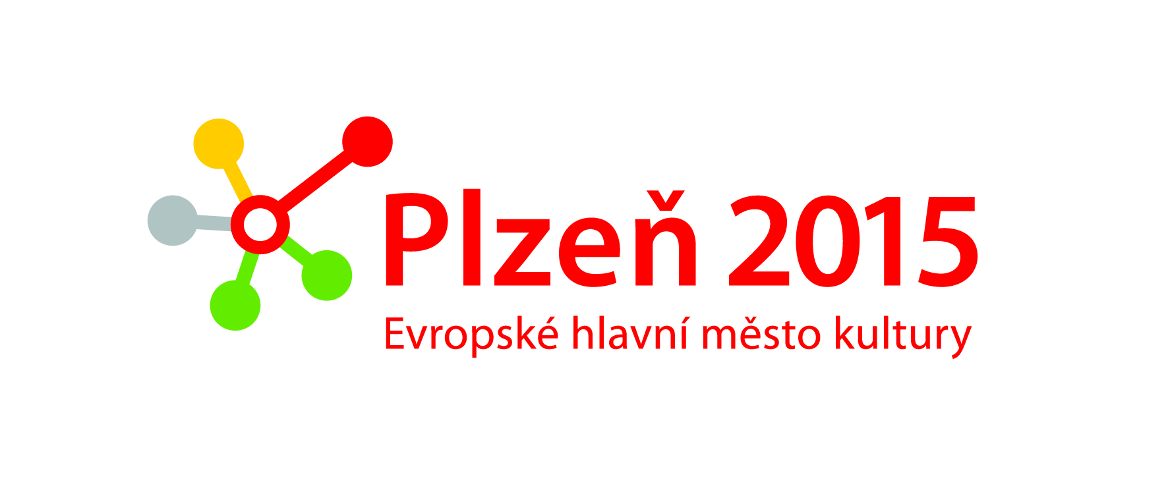
TISKOVÁ ZPRÁVA

5 P pro Plzeň

8. září 2011 tomu bude rok, co Plzeň zvítězila v boji o titul Evropské hlavní město kultury 2015. Tým společnosti Plzeň 2015, o.p.s. připravil na tento den akce pro veřejnost pod názvem 5P pro Plzeň. Začínají Dnem otevřených dveří v novém sídle společnosti ve Vodárenské věži a vrcholí od 20:15 představením nového grafického stylu, vernisáží druhého ročníku výstavy Plzeňské ikony, barokním ohňostrojem a dalšími překvapeními z dílny plzeňských umělců.

8. 9. 2011 od 10 hodin bude nové sídlo společnosti Plzeň 2015, o.p.s. na adrese Pražská 19 poprvé otevřeno pro školy a odpoledne pro širokou veřejnost. Věž, kde bude projekt sídlit, patří mezi nejvýraznější symboly města a měla by se stát místem, kam za týmem Plzeň 2015 bude veřejnost chodit se svými nápady a dotazy, kde bude probíhat veřejná diskuse o projektu s kulturními aktéry i zástupci města, Plzeňského kraje a postupně i zahraničních partnerů. Yvona Kreuzmannová, umělecká ředitelka projektu, k fungování budovy říká: „Dolní podlaží budovy chceme upravit tak, aby nás mohl kdokoli navštívit, aby v něm mohli působit dle potřeb členové kreativního týmu i dobrovolníci, aby sem mohl přijít každý, kdo se chce o EHMK něco dovědět a našel, pokud možno, odpovědi na své otázky.“ Nové sídlo je v domě u bývalé vodárenské věže, odkud se dříve rozváděla voda do kašen na náměstí. „Místo je to tedy více než symbolické – projekt bude dávat „živou vodu“ celému městu, bude motivovat, aby se lidé zapojili a vzali projekt za svůj, což je základním předpokladem úspěchu“, dodává ředitel projektu Plzeň 2015 Milan Svoboda.

Ve 20:15 se Věž rozzáří světleným uměním Jana Beneše, absolventa oboru světelného designu v Laban Centru v Londýně, a rozezní se zvony nahrané ČRo Plzeň v unikátním projektu audiomapování českých zvonic. Poté 1. náměstkyně primátora města Plzně Eva Herinková předá společnosti Plzeň 2015 symbolický klíč od nového sídla. „Ve středověku a ještě v novověku znamenalo předání klíčů symbolický úkon odevzdání moci. V pohádkách se objevuje klíč jako symbol přístupu k tajemství. Když obojí spojíme dohromady, má společnost Plzeň 2015 vše potřebné k tomu, aby zahájila odtajňování projektů a plánů k úspěšnému naplnění výjimečné příležitosti Plzně dostát titulu Evropské hlavní město kultury 2015,“ sdělila náměstkyně primátora Eva Herinková.

Veřejnosti bude při této příležitosti představena nová grafická tvář projektu Plzeň 2015, jejímiž autory jsou grafičtí designéři ze studia 2011 Designers (Petr Bosák, Robert Jansa a Adam Macháček). Vítězové veřejné soutěže na jednotný vizuální styl projektu Plzeň 2015 mají bohatou českou i mezinárodní zkušenost, mimo jiné navrhovali vizuální styl Domu umění města Brna, Galerie Středočeského Kraje – GASK, 24. mezinárodní bienále grafického designu Brno 2010, orientační systém městské čtvrti Flon ve švýcarském Lausanne. Designovali řadu knih a katalogů například pro Kateřinu Šedou, Jiřího Georg Dokoupila, Josefa Ladu, Jiřího Skálu, Vladimíra Skrepla, Karla Císaře a Miroslava Tichého.

Kolem 20:30 zahájí Martin Baxa, primátor města Plzně, vernisáž výstavy Plzeňské ikony v Mlýnské strouze a představí vzácné muže, kteří toto ocenění v letošním roce získali. Veřejnost nominovala desítky skvělých osobností z řad doktorů, umělců, sportovců, vědců, neziskovek a dalších oblastí, z nichž vybrala porota složená z loňských ženských ikon 10 mužů. Letošními patrony projektu jsou divadelník, textař a básník Jiří Suchý, herec Jiří Langmajer a zpěváci Dan Bárta a Karel Gott. Autorem fotografií je již podruhé známý fotograf Herbert Slavík. Ambicí projektu Plzeňské ikony je každý rok vybrat 10 ikon, které budou společně v roce 2015 prezentovány v Bruselu jako tváře Plzně. Cílem je upozornit Plzeňany na to, jak zajímaví a inspirativní lidé kolem nich žijí. „Vyhlášení dílčího projektu kandidatury Plzně na titul Evropské hlavní město kultury 2015 Plzeňské ikony provázely v jeho počátku, snad jako vše nové, určité pochybnosti. Ty pominuly v okamžiku, kdy lidé začali osobnosti na Plzeňské ikony navrhovat. Seznam, co do počtu, byl překvapivý, a tak vznikla myšlenka v projektu pokračovat. V dnešní době je obdivuhodné, že umíme upozornit na výjimečné životy lidí, kteří ve většině skromně žijí mezi námi,“ uvedl k projektu primátor Martin Baxa. Generálním partnerem projektu Plzeňské ikony 2011 je Metrostav, a.s., hlavním partnerem Plzeňská Teplárenská, a.s., mediálními partnery MF Dnes a ČRo Plzeň.

Večerem plným překvapení, který vyvrcholí barokním ohňostrojem, provedou veřejnost plzeňští umělci. Šéf baletu Divadla J. K. Tyla v Plzni Jiří Pokorný připravuje taneční preludium v tónech barokního Antonia Vivaldiho, které symbolizuje začátek nové etapy, nové energie a nových myšlenek. Choreografka Petra Parvoničová se svými tanečníky a hudebníky dotvoří atmosféru večera, který vzdává poctu Plzni nesoucí prestižní titul Evropské hlavní město kultury: „Taneční vystoupení za doprovodu skupiny Muerta Mente poukáže na stereotypy v životě lidí. Tanečníci z Dance Center Eagle a Storm ballet studia dále vzdají hold jedné z nejslavnějších tanečnic a choreografek světa Pině Bauschové v krátké ukázce z nově chystané taneční premiéry nazvané GAZE OUT,“ prozrazuje Parvoničová.
Akce 5P pro Plzeň není zdaleka jediná, kterou tým Plzeň 2015 pro veřejnost pořádá. Rozběhly se pravidelné rozhlasové debaty každý poslední čtvrtek v měsíci v budově ČRo Plzeň, chystá se vůbec poprvé Fórum 2000 v Plzni (12. 10. 2011) a Fórum pro kreativní Plzeň (31. 10. 2011). Na podzim bude dokončen nový vizuální styl a následně nové interaktivní webové stránky, prostor Věže umožní pravidelné neformální diskuse a setkávání s týmem.
Roční práce týmu není v této fázi vždy navenek viditelná. Tým se soustředil především na dokončení strategie projektu Plzeň 2015, která bude představena v září zastupitelstvu a v říjnu veřejnosti na Fóru pro kreativní Plzeň. „Chceme mít dokončeny prováděcí strategie tak, abychom mohli konkrétním lidem nabídnout konkrétní formy účasti na projektu EHMK. To není projekt našeho týmu, titul EHMK získalo město a každý jeho občan by v něm měl najít své místo, ať už jen pocitem hrdosti a podpory nebo přímým zapojením. Naší snahou je zachovat si ideál proměny města „zevnitř“, díky investicím do lidského potenciálu a zvýšit výrazně jeho atraktivitu a konkurenceschopnost v rámci Evropy“, dodává Milan Svoboda.
S tím souhlasí i Yvona Kreuzmannová, která jen potvrzuje, jak velká výzva nyní přede všemi stojí: „Plzeň má před sebou obrovskou příležitost. Hraje ligu mistrů ve fotbale a stejně tak se po nelehké bitvě dostala do evropské ligy v kultuře. Nyní záleží na všech, jestli a jak obstojí.“
Kontakty:
Yvona Kreuzmannová, umělecká ředitelka - email: kreuzmannova@plzen2015.cz

O projektu a společnosti Plzeň 2015, o.p.s.: Titul EHMK získala Plzeň 8. září 2010. Oficiálně jej schválila Plzni v Bruselu Rada ministrů kultury 19. května 2011 a podíl státu na financování projektu prostřednictvím Ministerstva kultury odsouhlasila vláda ČR 10. srpna 2011. Společnost Plzeň 2015, o.p.s., která vznikla na začátku roku 2011 za účelem koordinace a přípravy projektu EHMK, se již stihla zapojit do několika mezinárodních projektů, čerpajících z fondů EU, prezentovat při různých příležitostech Plzeň 2015 doma i v zahraničí a rozvinout práci kreativního a výkonného týmu tak, aby se postupně vytvářela strategie na příštích 5 let. Kromě toho Plzeň 2015 realizuje každoroční profilové akce: Den Evropy, Den Meliny Mercouri, 5 P pro Plzeň a návazně Fórum pro kreativní Plzeň.

